УТВЕРЖДАЮ

______________
«__» ______________________ г.

план управления
Памятником природы местного значения
«сновский парк»
(несвижский район
минской области)

На период 2026-2035 годы

2026 г.

СОДЕРЖАНИЕ
Научное обоснование Плана управления 3
Цели и задачи Плана управления 8
Общие условия реализации мероприятий Плана управления 8
Мероприятия по охране и использованию ботанического памятника природы местного значения «Сновский парк», благоустройству территории в его границах, информированию населения о границах, режиме охраны и использования памятника природы 11
Приложения 18
Приложение А. Карта-схема землепользователей и угодий (видов земель) 19
Приложение Б. Карта-схема проведения работ по снятию природного грунта и живого напочвенного покрова, удалению отдельных деревьев 20
Приложение В. Карта-схема проведения работ реконструкции, модернизации, ремонту коммуникаций, прокладке новых коммуникаций 21
Приложение Г. Карта-схема проведения работ по озеленению территории памятника природы 22
Приложение Д. Карта-схема проведения работ по обустройству дорожно-тропиночной сети и созданию площадок с твердым или улучшенным покрытием 23
Приложение Е. Карта-схема проведения работ по строительству новых объектов благоустройства и туристско-рекреационного использования территории памятника природы 24
Приложение Ж. Перечень видов деревьев, кустарников, допускаемых к посадке для целей озеленения 25
Приложение И. Нормативы допустимой (рекреационной) нагрузки на территорию памятника природы…………………………………………………29
Пиложение К. Карта-схема предлагаемого размещения информационно-предупредительных и информационно-указательных знаков…………………33
Приложение Л. Макеты информационно-предупредительных и информационно-указательных знаков…………………………………………..34

Научное обоснование Плана управления
ОБЩАЯ ИНФОРМАЦИЯ О ПАМЯТНИКЕ ПРИРОДЫ
Ботанический памятник природы местного значения «Сновский парк» объявлен в 1987 году. Решением Несвижского районного исполнительного комитета от 29.12.2025 № 3294 «О преобразовании памятника природы местного значения «Сновский парк» установлена его площадь в значении 10,52 гектара.
Памятник природы расположен в Несвижском районе Минской области, в 17 км к западу от г. Несвижа, на восточной окраине аг. Снов, на берегу р. Сновка (приток Уши).
Границы памятника природы проходят: на северо-западе - от западного угла земель общества с ограниченной ответственностью "Первая компания Благодарова Е.А." (далее - ООО "Первая компания Благодарова Е.А.") в северо-восточном направлении по внутренней границе данных земель до точки с координатами 53°13'24,50'' северной широты, 26°24'41,19'' восточной долготы, затем в юго-восточном направлении по условной прямой линии до точки с координатами 53°13'20,48'' северной широты, 26°24'48,59'' восточной долготы, далее в северо-восточном направлении по условной прямой линии до точки с координатами 53°13'21,91'' северной широты, 26°24'50,76'' восточной долготы, затем в северо-западном направлении по условной прямой линии до точки с координатами 53°13'25,46'' северной широты, 26°24'44,26'' восточной долготы, далее в северо-восточном направлении по условной прямой линии до точки с координатами 53°13'26,03'' северной широты, 26°24'45,13'' восточной долготы, затем в северо-западном направлении по условной прямой линии до точки с координатами 53°13'26,43'' северной широты, 26°24'45,61'' восточной долготы, далее в северо-восточном направлении по внутренней границе земельного участка ООО "Первая компания Благодарова Е.А." до его северного угла; на востоке - от северного угла участка земель ООО "Первая компания Благодарова Е.А." в юго-восточном и юго-западном направлениях по внутренней границе участка до его южного угла; на юго-западе - от южного угла участка земель ООО "Первая компания Благодарова Е.А." в северо-западном направлении по его границе до пересечения с автомобильной стоянкой в точке с координатами 53°13'18,00'' северной широты, 26°24'46,93'' восточной долготы, далее в северо-западном направлении вдоль ограждения до пересечения с юго-западным углом здания контрольно-пропускного пункта, затем по внешним границам данного здания до его западного угла, далее в западном направлении вдоль ограждения до точки с координатами 53°13'18,58'' северной широты, 26°24'44,57'' восточной долготы, затем в северо-западном направлении по границе участка земель ООО "Первая компания Благодарова Е.А." до его западного угла.
Землепользователем в границах памятника природы является общество с ограниченной ответственностью «Первая компания Благодарова Е.А.» (10,52 га).
Управление памятником природы передано ООО «Первая компания Благодарова Е.А.».
ООО «Первая компания Благодарова Е.А.», далее - ООО, осуществляет функции по управлению памятником природы в пределах, установленных законодательством, решением Несвижского районного исполнительного комитета от 29.12.2025 № 3294 и настоящим Планом. Передача управления памятником природы не означает осуществления ООО полномочий государственного контроля (надзора), которые относятся к компетенции уполномоченных государственных органов.
Сновский парк является составной частью дворцово-паркового комплекса Рдултовских, построенного в 1825–1827 гг. по проекту архитектора Б. Тычецкого. Парк был заложен в эпоху расцвета пейзажного паркостроения, в его планировке и сейчас угадываются черты пейзажного и регулярного стиля с линейной системой аллей.
Сохранилась часть усадьбы с тыльной стороны дворца, представленная пейзажным парком на площади 4 га, основным композиционным элементом которого является искусственная водная система, включающая прямоугольный и округлый водоемы, два сравнительно больших острова, соединенных пешеходными мостиками, а также систему каналов. Водная система связана с рекой Сновка, протекающей рядом с водоемами.
Несмотря на изменения, Сновский дворцово-парковый комплекс остается одним из лучших парков эпохи классицизма в Беларуси.
ФИЗИКО-ГЕОГРАФИЧЕСКИЕ УСЛОВИЯ. БИОЛОГИЧЕСКОЕ И ЛАНДШАФТНОЕ РАЗНООБРАЗИЕ
Памятник природы расположен в пределах Несвижского района Минской области. Территория парка устроена на открытой террасе реки Сновка.
Территория памятника природы представляет собой фрагмент старинного парка с участием высоковозрастных деревьев и элементами первоначальной ландшафтной планировки.
Границы пейзажной части фиксирует обводная аллея (в начальной части трехрядная), линейная обсадка которой имеет различный породный (видовой) состав: ясень обыкновенный (Fraxinus excelsior L.) возрастом 60–70 лет, клен остролистный (Acer platanoides L.), липа мелколистная (Tilia cordata Mill.), береза повислая (Betula pendula Roth), тополь канадский (Populus canadensis Moench), конский каштан обыкновенный (Aesculus hippocastanum L.) (единично).
Основу древостоя пейзажной части парка составляют ясень обыкновенный, клен остролистный, береза повислая, ольха черная (Alnus glutinosa (L.) Gaertn.), ель обыкновенная (Picea abies (L.) H.Karst.). В насаждениях присутствуют тополь серебристый (Populus alba L.), ива белая плакучей формы (Salix alba L. f. pendula), акация белая (Robinia pseudoacacia L.).
В напочвенном покрове много фиалки душистой (Viola odorata L.), которая в прошлом широко использовалась для озеленения парков.
У берега пруда произрастает 2 экземпляра ивы белой плакучей формы, бузина черная (Sambucus nigra L.).
Партер перед парадным входом во дворец являлся парадным. В настоящее время перед главным фасадом устроен травяной газон. Одиночно произрастают высоковозрастные деревья клена, липы, тополя белого. По оси здания в более позднее время высажена двухрядная аллея ели обыкновенной и туи западной (Thuja occidentalis L.).
Насаждения разновозрастные, неоднородные по густоте. Состояние насаждений характеризуется как «здоровое с признаками ослабления». Территория окашивается, что улучшает эстетическое восприятие парка.
СОЦИАЛЬНО-ЭКОНОМИЧЕСКИЕ УСЛОВИЯ (туристско-рекреационный и историко-культурный потенциал)
Территория памятника природы использовалась для проведения организованных экскурсий (туроператор «Виаполь»).
В настоящее время доступ на территорию парка ограничен, вход возможен только через контрольно-пропускной пункт. При входе установлен информационный стенд ботанического памятника природы (установленного образца), содержащий информацию о режимах охраны и использования памятника природы.
История Снова на протяжении почти 200 лет связана с именем Рдултовских. К 1827 году тогдашний владелец этих земель Казимир Рдултовский возвел дворцово-парковый ансамбль. В настоящее время бывшая усадьба Рдултовских в Снове включена в Государственный список историко-культурных ценностей Республики Беларусь (шифр 612Г000500, категория 2).
Кроме того, к историко-культурным ценностям в Снове относятся костел Иоанна Крестителя, заложенный в 1760 г. Яном Крыштофом Рдултовским (шифр 613Г000499, категория 3), а также Братские могилы 1918-1920 гг. (шифр 613Д000502, категория 3) и 1941-1944 гг. (шифр 613Д000501, категория 3) (gosspisok.gov.by).
ОЦЕНКА ЦЕННЫХ ПРИРОДНЫХ КОМПЛЕКСОВ И ОБЪЕКТОВ
Ботаническая ценность территории заключается в сохранении фрагмента старинного парка эпохи классицизма с участием высоковозрастных деревьев (ясень обыкновенный возрастом 60–70 лет, клен остролистный, липа мелколистная, береза повислая, тополь канадский, конский каштан обыкновенный) и элементами первоначальной ландшафтной планировки.
Наибольший интерес представляет пейзажная (ландшафтная) часть, включающая водную систему с двумя насыпными островами, соединенными пешеходными мостиками, а также систему каналов.
Памятник природы соответствует общим критериям выбора территории для объявления/преобразования их памятниками природы: является фрагментом старинного парка с участием высоковозрастных деревьев и элементами первоначальной ландшафтной планировки, уникальным на территории области.
ОЦЕНКА СОБЛЮДЕНИЯ РЕЖИМА ОХРАНЫ И ИСПОЛЬЗОВАНИЯ. ФАКТОРЫ, ОКАЗЫВАЮЩИЕ ВРЕДНОЕ ВОЗДЕЙСТВИЕ НА ЭКОЛОГИЧЕСКИЕ СИСТЕМЫ, ПРИРОДНЫЕ КОМПЛЕКСЫ И ОБЪЕКТЫ ПАМЯТНИКА ПРИРОДЫ
Статус ООПТ для территории установлен решением Несвижского районного исполнительного комитета от 29.12.2025 № 3294. Режим охраны и использования установлен в соответствии с пунктом 2 статьи 24 и пунктами 1, 2 статьи 29 Закона «Об ООПТ». По результатам натурных обследований и анализа ведомственных данных отмечается соблюдение режима охраны и использования памятника природы.
В целях регулирования ограничений, установленных пунктами 2.9, 2.12, 2.14 статьи 24, пунктами 1.1, 1.2, 1.4, 2.1, 2.3 статьи 29 Закона «Об ООПТ», в рамках выполнения работ по реконструкции и благоустройству усадебно-паркового комплекса, предусматриваются соответствующие мероприятия настоящего плана управления.
В числе основных факторов вредного воздействия на природные комплексы и объекты памятника природы следует выделить следующие.
В ходе натурных обследований 2023 года было отмечено усыхание ясеней и осины, стволы некоторых деревьев были значительно обескорены, со следами жизнедеятельности короедов-лубоедов (кормовые ходы, продукты метаболизма личинок, вылетные ходы). На основе заключения специалиста лаборатории интродукции древесных растений Центрального Ботанического сада НАН Беларуси в насаждениях парка были проведены санитарно-оздоровительные мероприятия, в ходе которых пораженные деревья были убраны. Во время обследования 2026 года пораженных деревьев не обнаружено.
Естественное старение древостоя – высоковозрастные деревья (ясень 60–70 лет) требуют постоянного мониторинга и ухода для формирования устойчивого разновозрастного насаждения.
Ограниченный доступ и недостаточная информированность – доступ на территорию парка ограничен, однако требуется дальнейшее информирование населения о режимах охраны и использования.
ОЦЕНКА НЕОБХОДИМОСТИ КОМПЛЕКСНОГО РЕГУЛИРОВАНИЯ ПРОЦЕССОВ
Территория памятника природы представляет собой уникальный природно-исторический комплекс, требующий комплексного регулирования следующих процессов:
- благоустройство территории – требуется проведение реконструкции парка в рамках реставрации усадебного комплекса в целях оптимизации туристского и рекреационного использования;
- регулирование туристской и рекреационной деятельности – требуется определение допустимых рекреационных нагрузок, регламентация проведения туристской и рекреационной деятельности;
- сохранение и восстановление древостоя – требуется реализация мероприятий по восстановлению насаждений, борьбе с вредителями, формированию разновозрастного насаждения;
- сохранение историко-культурного ландшафта – требуется обеспечение сохранности элементов первоначальной планировки парка (водная система, аллеи, острова);
- информирование населения – требуется актуализация информационных стендов, размещение информации о памятнике природы в открытых источниках.

Цели и задачи Плана управления
Настоящий План управления памятником природы местного значения «Сновский парк» на территории Несвижского района Минской области (далее – План управления, План) подготовлен на основании пункта 8 статьи 32 Закона Республики Беларусь от 15 ноября 2018 года № 150-З «Об особо охраняемых природных территориях» (далее – Закон «Об ООПТ»).
Целью плана управления является реализация мероприятий, направленных на сохранение уникального старинного парка, поддержание и восстановление его древостоя, сохранение элементов первоначальной ландшафтной планировки путем оптимизации хозяйственного, в первую очередь туристско-рекреационного, использования на основе баланса интересов в области охраны и использования ресурсов памятника природы.
Задачи плана управления:
Задача 1. Обеспечить эффективное управление памятником природы;
Задача 2. Обеспечить проведение мониторинга за состоянием экологических систем и соблюдением природоохранного законодательства;
Задача 3. Обеспечить сохранение и поддержание биологического и ландшафтного разнообразия;
Задача 4. Обеспечить информирование населения и юридических лиц о функционировании памятника природы, о необходимости соблюдения режимов охраны и использования памятника природы;
Задача 5. Обеспечить устойчивое использование территории памятника природы в туристских и рекреационных целях в условиях минимизации негативного влияния такой деятельности на экосистемы, ценные объекты растительного и животного мира.
План управления разработан в ГНПО «Научно-практический центр НАН Беларуси по биоресурсам» в 2026 году.
Срок действия плана управления – 10 лет: с даты утверждения по 31 декабря 2035 года. Актуализация мероприятий плана управления заказником, их утверждение – через 5 лет – в 2030 году (на период 2031-2035 гг.). Для выполнения цели и задач плана управления предусматривается перечень мероприятий, приведенный ниже.

Общие условия реализации мероприятий Плана управления
Финансирование функционирования и охраны памятника природы, а также мероприятий, связанных с его преобразованием, осуществляется из средств местного бюджета и иных источников, не запрещенных законодательством, в соответствии с пунктом 4 решения Несвижского районного исполнительного комитета от 29.12.2025 № 3294. Включение мероприятий в настоящий План, а также указание ООО «Первая компания Благодарова Е.А.» в качестве ответственного исполнителя само по себе не означает принятия ООО «Первая компания Благодарова Е.А.» безусловного обязательства по финансированию такого мероприятия за счет собственных средств.
Расходы ООО «Первая компания Благодарова Е.А.» как землепользователя по обеспечению соблюдения режима охраны и использования памятника природы возмещаются за счет средств республиканского и (или) местных бюджетов в соответствии с законодательством. Собственные средства ООО «Первая компания Благодарова Е.А.» могут использоваться по решению организации, в том числе для реализации инвестиционных проектов, направленных на реконструкцию / ремонт усадебно-паркового комплекса, проведение работ по обустройству и благоустройству территории памятника природы.
ООО «Первая компания Благодарова Е.А.» вправе привлекать на договорной основе научные, проектные, специализированные и иные организации для выполнения отдельных мероприятий настоящего Плана, подготовки необходимых материалов и организационно-технического сопровождения, предусмотренных законодательством процедур. Если законодательством не установлено иное, такое привлечение не требует внесения изменений в настоящий План управления.
Взаимодействие ООО «Первая компания Благодарова Е.А.» с Министерством природных ресурсов и охраны окружающей среды Республики Беларусь (Минприроды), его территориальными органами, местными исполнительными и распорядительными органами, НАН Беларуси, научными и иными организациями осуществляется в случаях и порядке, прямо предусмотренных законодательством либо объективно необходимых для реализации конкретного мероприятия. Настоящий План сам по себе не устанавливает дополнительных согласований, разрешений, периодических отчетов, уведомлений, обследований, совещаний или иных административных процедур сверх установленных законодательством.
Графические схемы и материалы Приложений Б, В, Г, Д, Е к настоящему Плану управления определяют принципиальное размещение и характер предусмотренных мероприятий. Окончательные трассы инженерных сетей, конфигурация дорожек и площадок, типы и материалы покрытий, точное размещение сооружений и малых архитектурных форм, а также перечень удаляемых, пересаживаемых и вновь высаживаемых насаждений уточняются при разработке и утверждении проектно-сметной документации. Уточнение проектных решений в пределах предусмотренных настоящим Планом зон и видов воздействия не требует внесения изменений в План, если такая необходимость прямо не установлена законодательством.
Под проектно-сметной документацией в мероприятиях настоящего Плана управления подразумевается проектно-сметная документация в отношении работ по реконструкции (реставрации) усадебно-паркового комплекса (зданий, сооружений) и обустройству, благоустройству территории памятника природы, прошедшая государственную экологическую экспертизу и утвержденная в установленном законодательством порядке.
Подготовка материалов к актуализации мероприятий Плана управления через 5 лет не создает для ООО «Первая компания Благодарова Е.А.» обязанности по проведению дополнительных научных исследований, обследований или отчетности сверх предусмотренных законодательством. Для подготовки материалов к актуализации Плана управления ООО «Первая компания Благодарова Е.А.» вправе привлекать внешних разработчиков и научные организации.
В соответствии с абзацем первым пункта 2 статьи 24 Закона «Об ООПТ», в целях и для реализации мероприятий настоящего Плана управления допускаются следующие виды деятельности,
запрещенные (ограниченные) статьей 24 Закона «Об ООПТ» по подпунктам:
2.4. выполнение работ по гидротехнической мелиорации, работ, связанных с изменением существующего гидрологического режима;
2.9. размещение отдельных палаток и палаточных городков, туристских стоянок, других оборудованных зон и мест отдыха, стоянок механических транспортных средств;
2.12. изъятие, удаление, повреждение, уничтожение древесно-кустарниковой растительности, живого напочвенного покрова и лесной подстилки, снятие плодородного слоя почвы, включая подстилающие породы;
2.14. движение и стоянка механических транспортных средств и самоходных машин вне дорог общего пользования и специально оборудованных мест;
запрещенные (ограниченные) статьей 29 Закона «Об ООПТ» по подпунктам:
1.1. изъятие, удаление, повреждение, уничтожение древесно-кустарниковой растительности, живого напочвенного покрова и лесной подстилки, снятие плодородного слоя почвы, включая подстилающие породы;
1.2. возведение объектов строительства;
1.4. размещение палаток и палаточных городков, туристских стоянок, других оборудованных зон и мест отдыха;
2.1. раскорчевка пней;
2.3. проведение рубок леса (за исключением рубок промежуточного пользования, рубок леса, проводимых при разрубке и расчистке квартальных просек, создании противопожарных разрывов и их содержании, проведении уборки захламленности, рубок опасных в отношении автомобильных дорог, воздушных линий связи и электропередачи, рубок деревьев, представляющих опасность для жизни граждан) и удаление объектов растительного мира (за исключением опасных или упавших деревьев, инвазивных растений, а также деревьев, кустарников, находящихся в ненадлежащем качественном состоянии или препятствующих эксплуатации зданий, сооружений и иных объектов).

Мероприятия по охране и использованию ботанического памятника природы местного значения «Сновский парк», благоустройству территории в его границах, информированию населения о границах, режиме охраны и использования памятника природы
Мероприятие | Срок реализации | Объем финансирования, бел.рублей | Источник финансирования | Ответственные исполнители
Задача 1. Обеспечить эффективное управление памятником природы
1.1. Осуществлять текущее управление памятником природы в соответствии с законодательством, решением Несвижского районного исполнительного комитета от 29.12.2025 № 3294 и настоящим Планом управления. Обеспечить взаимодействие со Сновским СИК, Несвижским РИК, территориальным органом Минприроды и иными государственными органами осуществляется в случаях, предусмотренных законодательством либо необходимых для реализации конкретного мероприятия. Настоящим Планом обязательное заключение отдельного соглашения о сотрудничестве не предусматривается | В период действия Плана | Не требуется | Не требуется | ООО «Первая компания Благодарова Е.А.»
1.2. Привлекать научные организации, ВУЗы и (или) профильных экспертов для консультаций, исследований и подготовки материалов по отдельным вопросам исключительно по мере фактической необходимости. Заключение постоянных соглашений о научном сотрудничестве настоящим Планом не предусматривается | По мере необходимости | Определяется по фактической необходимости | Иные источники, не запрещенные законодательством; собственные средства ответственного исполнителя (по его решению) | ООО «Первая компания Благодарова Е.А.»
1.3. Обеспечить регистрацию памятника природы в реестре административно-территориальных и территориальных единиц Республики Беларусь в соответствии с законодательством | 2026 | Не требуется | В рамках основной деятельности ответственного исполнителя | Несвижский РИК (отдел землеустройства)
1.4. Обеспечить регистрацию памятника природы в реестре особо охраняемых природных территорий Республики Беларусь в соответствии с законодательством | 2026 | Не требуется | В рамках основной деятельности ответственного исполнителя | Совместно  Несвижский РИК, территориальный орган Минприроды
1.5. Обеспечить обучение и повышение квалификации работников ООО «Первая компания Благодарова Е.А.», непосредственно занятых управлением и обслуживанием территории памятника природы, в том числе в учебном центре Минприроды, только при наличии обязательного требования законодательства либо по решению ООО | По мере необходимости | По фактическим затратам | Собственные средства ООО | ООО «Первая компания Благодарова Е.А.»
Задача 2. Обеспечить проведение мониторинга за состоянием экологических систем и соблюдением природоохранного законодательства
2.1. Обеспечить взаимодействие с контролирующими (надзорными) органами на предмет принятия необходимых мер по пресечению и предупреждению фактов нарушения природоохранного законодательства, привлечению к ответственности лиц, действия которых повлекли нарушения природоохранного законодательства в границах памятника природы | В период действия Плана | Не требуется | Не требуется | ООО «Первая компания Благодарова Е.А.»
2.2. Проводить регулярное обследование памятника природы с целью выявления угроз ценным природным комплексам, биологическому и ландшафтному разнообразию с привлечением, при необходимости, профильных организаций (и/или отдельных специалистов) | В период действия Плана | По фактическим затратам | Иные источники, не запрещенные законодательством; собственные средства ответственного исполнителя (по его решению) | ООО «Первая компания Благодарова Е.А.»
2.3. Проводить внутренний контроль соблюдения режима охраны и использования памятника природы при осуществлении собственной хозяйственной, в т.ч. туристской и рекреационной деятельности, с принятием необходимых мер | В период действия Плана | Не требуется | Не требуется | ООО «Первая компания Благодарова Е.А.»
Задача 3. Обеспечить сохранение и поддержание биологического и ландшафтного разнообразия
3.1. Проводить инвентаризацию древостоя и фитосанитарную оценку состояния деревьев с привлечением, при необходимости, специалистов в области дендрологии и (или) лесопатологии для определения фактического состояния насаждений и необходимого объема работ по уходу | По мере необходимости | По фактическим затратам | Местный бюджет, иные источники, не запрещенные законодательством; собственные средства ответственного исполнителя (по его решению) | Совместно ООО «Первая компания Благодарова Е.А.»  территориальный орган Минприроды
3.2. По результатам фактического состояния насаждений проводить санитарно-оздоровительные мероприятия и допускаемые законодательством виды ухода за деревьями и кустарниками, включая санитарную, формовочную и омолаживающую обрезку, снижение парусности крон, удаление сухих и аварийных ветвей, а также удаление деревьев исключительно в случаях и порядке, допускаемых законодательством | По мере необходимости исходя из фактического состояния насаждений | По фактическим затратам | Местный бюджет, иные источники, не запрещенные законодательством; собственные средства ответственного исполнителя (по его решению) | Совместно ООО «Первая компания Благодарова Е.А.»,  территориальный орган Минприроды
3.3. Осуществлять пополнение древостоя аборигенными (местными) видами деревьев (или видами, произрастающими на территории памятника природы) в окнах, на полянах или прогалинах среди древостоя в виде групповых либо рядовых посадок для формирования разновозрастного насаждения | По мере необходимости | По фактическим затратам | Местный бюджет, иные источники, не запрещенные законодательством; собственные средства ответственного исполнителя (по его решению) | Совместно ООО «Первая компания Благодарова Е.А.»,  территориальный орган Минприроды
3.4. Проводить комплексный агрохимический уход и защиту зеленых насаждений (внесение минеральных и органических удобрений; профилактическая и истребительная обработка инсектицидами и фунгицидами; стимуляция роста и иммунизация растений) | Ежегодно | По фактическим затратам | Местный бюджет, иные источники, не запрещенные законодательством; собственные средства ответственного исполнителя (по его решению) | Совместно ООО «Первая компания Благодарова Е.А.»,  территориальный орган Минприроды
3.5. Обеспечить сохранение элементов первоначальной планировки парка: водной системы (пруды, каналы), аллей, островов | Постоянно | Не требуется | Не требуется | ООО «Первая компания Благодарова Е.А.»
3.6. Проводить поэтапно работы по расчистке каналов и, при необходимости, прудов, берегоукреплению, восстановлению и регулированию водного режима, ремонту и реконструкции соответствующих гидротехнических элементов в объемах, определяемых фактическим состоянием гидротехнических сооружений и проектно-сметной документацией (ПСД) | Поэтапно в период действия Плана, в зависимости от состояния гидротехнических сооружений, готовности ПСД и графика инвестиционных проектов | Определяется на основании ПСД и по фактическим затратам | Местный бюджет, иные источники, не запрещенные законодательством; собственные средства ответственного исполнителя (по его решению) | Совместно ООО «Первая компания Благодарова Е.А.»,  территориальный орган Минприроды
3.7. Проводить мероприятия по регулированию численности и распространения инвазивных видов растений (при их выявлении) в соответствии с Положением о порядке проведения мероприятий по регулированию распространения и численности видов растений, распространение и численность которых подлежат регулированию (утверждено постановлением Совета Министров Республики Беларусь от 7  декабря 2016 года № 1002) | По мере необходимости | По фактическим затратам | Местный бюджет, иные источники, не запрещенные законодательством; собственные средства ответственного исполнителя (по его решению) | Совместно ООО «Первая компания Благодарова Е.А.»,  территориальный орган Минприроды
3.8. Выполнять мероприятия по обеспечению противопожарной безопасности территории памятника природы | Постоянно | По фактическим затратам | Местный бюджет, иные источники, не запрещенные законодательством; собственные средства ответственного исполнителя (по его решению) | Совместно ООО «Первая компания Благодарова Е.А.», территориальный орган Минприроды
Задача 4. Обеспечить информирование населения и юридических лиц о функционировании памятника природы, о необходимости соблюдения режимов охраны и использования памятника природы
4.1. Обеспечивать наличие и надлежащее состояние предусмотренных законодательством информационных и информационно-указательных знаков. Замена и/или обновление знаков осуществляется при повреждении, физическом износе либо изменении обязательной информации | По мере необходимости, фиксированная периодичность замены не устанавливается | По фактическим затратам | Собственные средства ответственного исполнителя | ООО «Первая компания Благодарова Е.А.»
4.2. Доводить до всеобщего сведения информацию о границах и режиме охраны памятника природы общедоступными способами. Конкретный способ размещения информации определяется ответственным исполнителем исходя из характера информации и фактической необходимости ее актуализации | По мере необходимости | По фактическим затратам | Собственные средства ответственного исполнителя | ООО «Первая компания Благодарова Е.А.»
4.3. Подготовка буклетов, путеводителей, карт, памяток и иных рекламно-информационных материалов | По мере необходимости, обязательная периодичность выпуска не устанавливается | По фактическим затратам | Иные источники, не запрещенные законодательством; собственные средства ответственного исполнителя (по его решению) | ООО «Первая компания Благодарова Е.А.»
4.4. Обеспечить взаимодействие с гражданами, общественными организациями и иными юридическими лицами в вопросах информирования о функционировании памятника природы, действующих режимах охраны и использования памятника природы в рамках законодательства. Организационно-техническое сопровождение мероприятия может осуществляться привлеченной организацией | По мере необходимости | По фактическим затратам | Иные источники, не запрещенные законодательством; собственные средства ответственного исполнителя (по его решению) | ООО «Первая компания Благодарова Е.А.»
Задача 5. Обеспечить устойчивое использование территории памятника природы в туристских и рекреационных целях в условиях минимизации негативного влияния такой деятельности на экосистемы, ценные объекты растительного и животного мира
5.1. Осуществлять туристскую (туристическую) и рекреационную деятельность на территории памятника природы с соблюдением режима охраны и использования памятника природы, требований законодательства, нормативов допустимой (рекреационной) нагрузки на памятник природы согласно Приложения И | Постоянно | Не требуется | Не требуется | ООО «Первая компания Благодарова Е.А.»
5.2. Осуществлять поэтапное развитие туристско-рекреационной и гостиничной инфраструктуры в соответствии с проектной документацией и инвестиционными проектами, при их наличии (обязанность по постоянному привлечению сторонних инвестиций настоящим Планом не устанавливается) | По мере реализации проектной документации и инвестиционных проектов, при их наличии | Определяется ПСД и инвестиционными проектами, при их наличии | Собственные и привлеченные средства ответственного исполнителя;  иные источники, не запрещенные законодательством | ООО «Первая компания Благодарова Е.А.»
5.3. Реализовывать поэтапно, в зависимости от проектной готовности, комплекс работ по реставрации и реконструкции усадебно-паркового комплекса, приспособлению существующих зданий и сооружений под туристско-рекреационное и гостиничное использование, развитию допустимой туристско-рекреационной и гостиничной инфраструктуры, прокладке и модернизации инженерных коммуникаций, освещению, обустройству дорожек и площадок, озеленению и восстановлению гидротехнических сооружений, благоустройству территории памятника природы и примыкающих участков, включая следующие мероприятия: | По мере реализации проектной документации | Определяется ПСД, фактическим объемом работ | Собственные и привлеченные средства ответственного исполнителя; местный бюджет,  иные источники, не запрещенные законодательством | ООО «Первая компания Благодарова Е.А.»
5.3.1. Проводить предусмотренные проектно-сметной документацией (ПСД) работы по планировке рельефа, снятию и перемещению природного грунта и живого напочвенного покрова, а также удалению или пересадке отдельных объектов растительного мира в случаях и порядке, допускаемых законодательством, на участках согласно Приложению Б. Точные объемы и перечень объектов определяются ПСД и фактическим состоянием территории
5.3.2. Проводить реконструкцию, модернизацию, ремонт, перенос и прокладку инженерных коммуникаций, необходимых для функционирования усадебно-паркового и туристско-гостиничного комплекса, включая электроснабжение и освещение, водоснабжение и канализацию, тепло-, холодо- и газоснабжение, связь, слаботочные сети и иные инженерные системы, согласно Приложению В. Окончательные трассы и технические решения определяются ПСД
5.3.3. Проводить устройство, реконструкцию и ремонт дорожно-тропиночной сети и площадок с твердым или улучшенным покрытием, включая брусчатку, асфальтобетон, бетон, кирпичную и гранитную крошку, песчаные и иные отсыпки, резиновые и искусственные покрытия, а также иные материалы и решения, предусмотренные ПСД и допускаемые законодательством, согласно Приложению Д
5.3.4. Проводить озеленение территории, включая партеры, газоны, цветники, живые изгороди, боскеты, плодовый сад, посадку и пересадку лиственных, хвойных, плодовых деревьев и кустарников, согласно Приложению Г. Для озеленения использовать виды, формы и сорта, допускаемые Приложением Ж и проектной документацией при соблюдении требований законодательства
5.3.5. Проводить размещение, строительство, реконструкцию, ремонт и благоустройство объектов туристско-рекреационного и гостиничного использования и элементов благоустройства, предусмотренных Приложением Е и ПСД, в том числе оранжереи, беседок, теннисного корта, спортивной и детской площадок, пляжа, пирсов, мостов, лабиринта, парковки, площадки ТБО, малых архитектурных форм, освещения и иной инфраструктуры, предусмотренной приложениями к настоящему Плану и проектно-сметной документацией
5.4. В рамках реализации туристской (туристической) и рекреационной деятельности управляющий орган вправе ограничить (в т.ч. запретить) посещение территории памятника природы в целях соблюдения нормативов допустимых нагрузок, снижения антропогенного воздействия, проведения работ по восстановлению экосистем памятника природы | По мере необходимости | Не требуется | Не требуется | ООО «Первая компания Благодарова Е.А.»
Сокращения, применяемые в мероприятиях: РИК – районный исполнительный комитет

Приложения

Приложение А. Карта-схема землепользователей и угодий (видов земель)
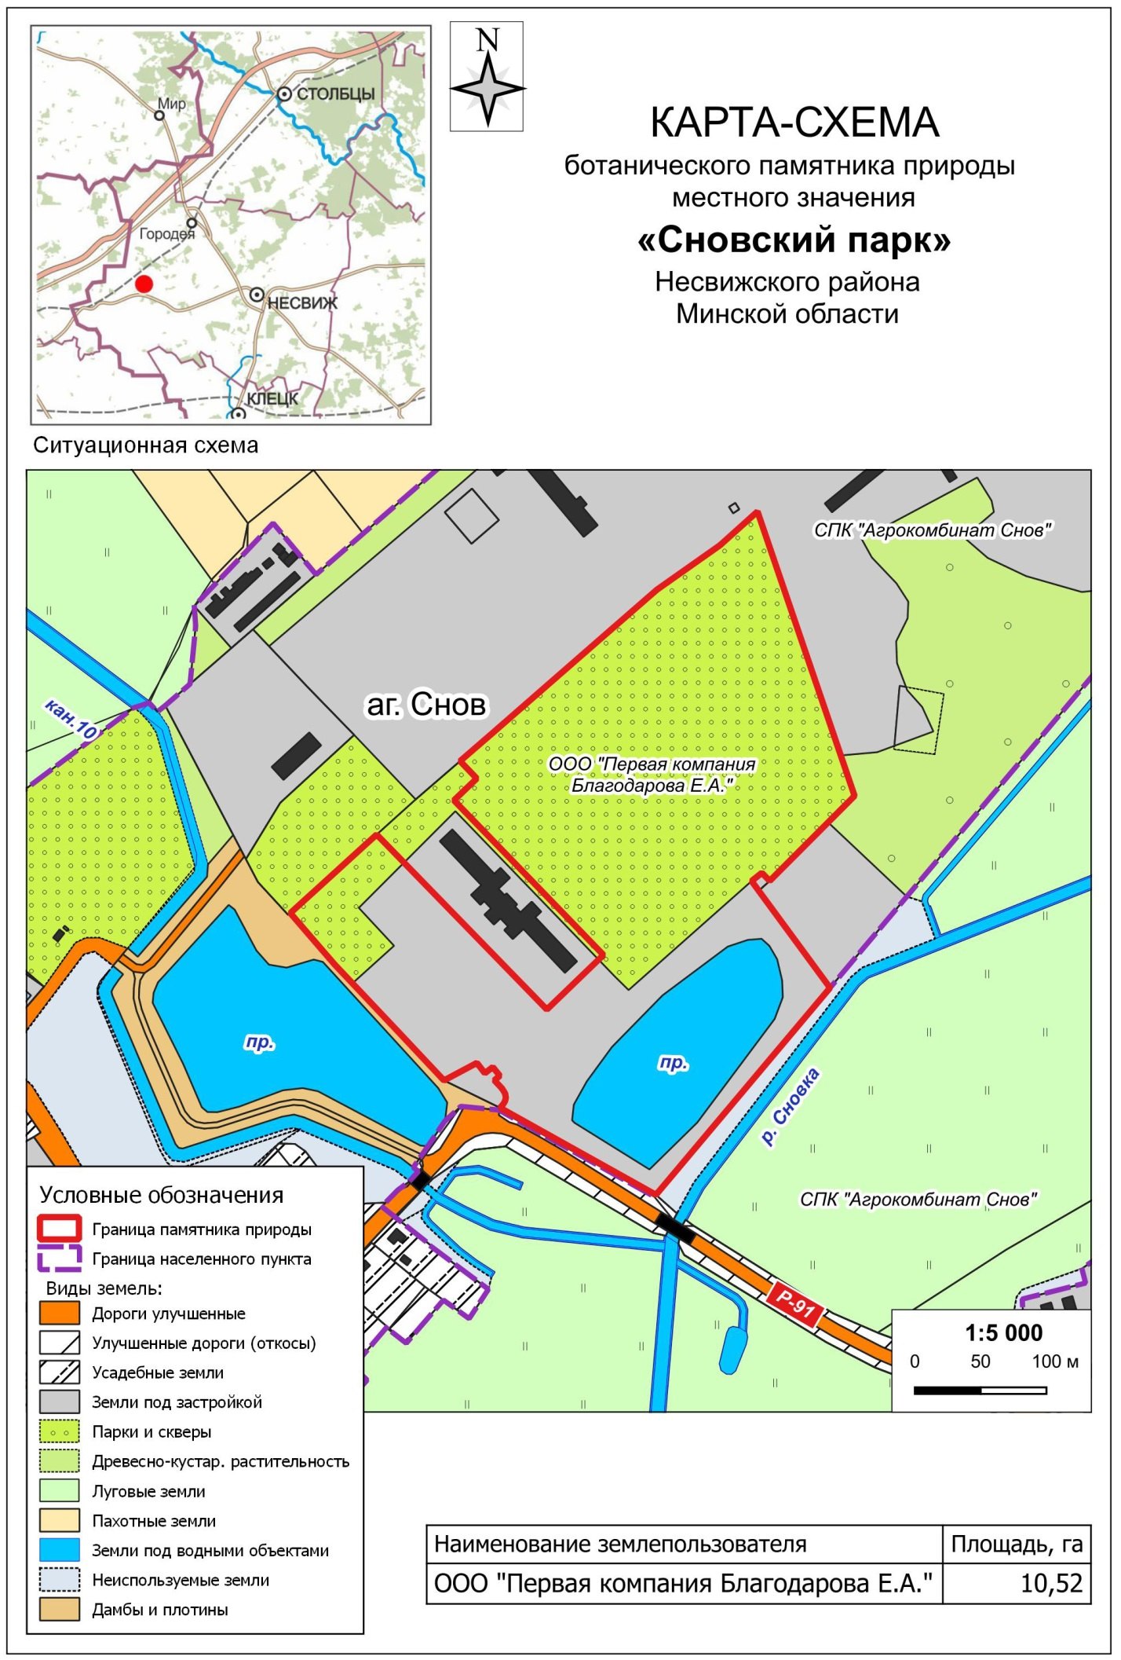

Приложение Б. Карта-схема проведения работ по снятию природного грунта и живого напочвенного покрова, удалению отдельных деревьев
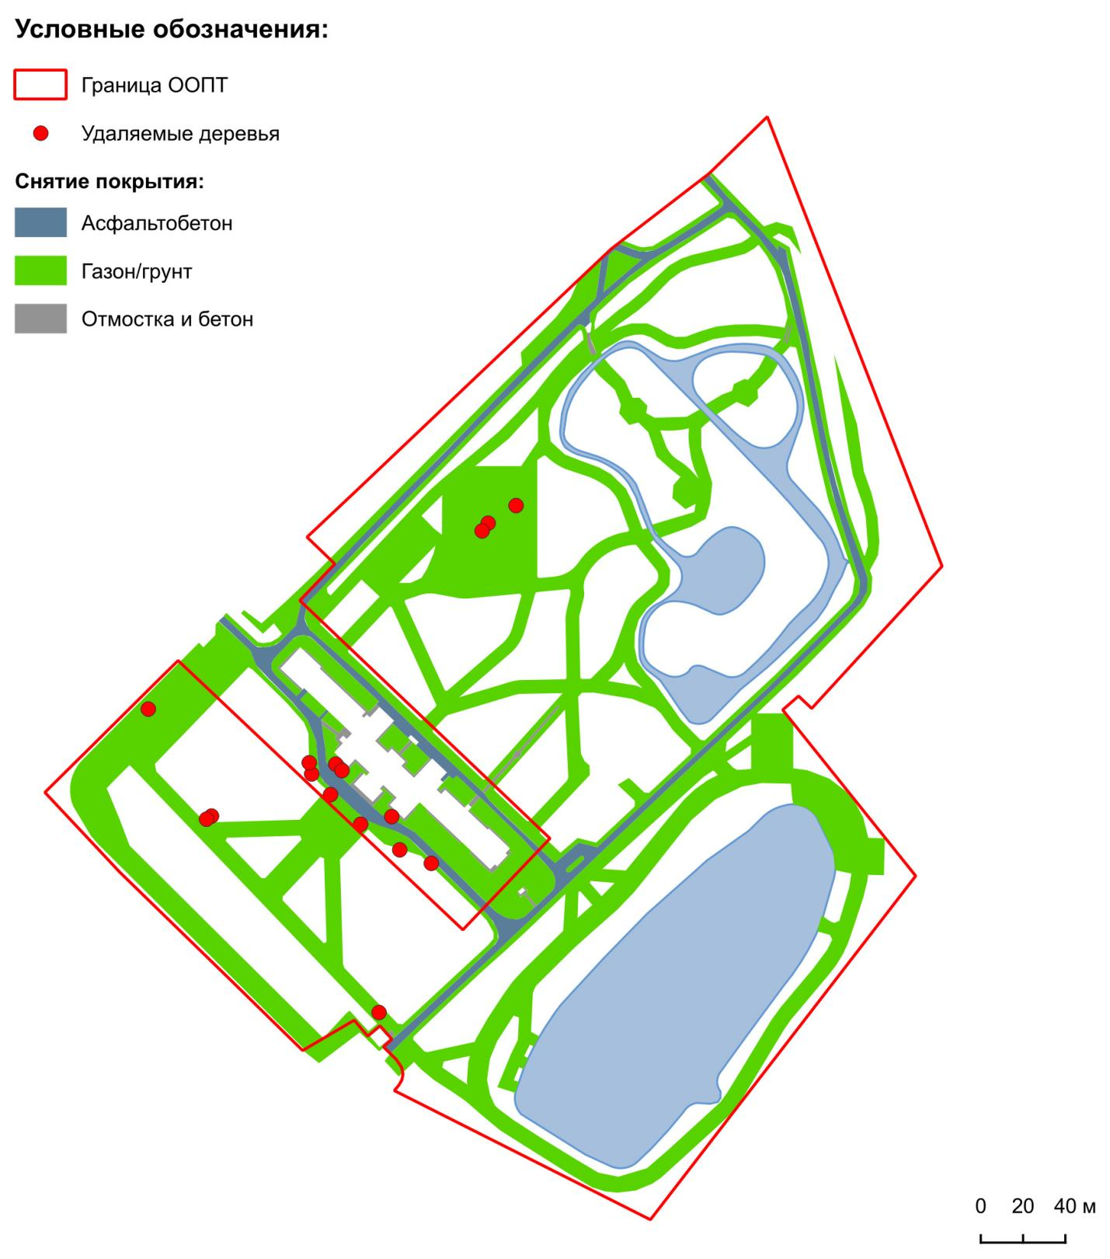

Приложение В. Карта-схема проведения работ реконструкции, модернизации, ремонту коммуникаций, прокладке новых коммуникаций
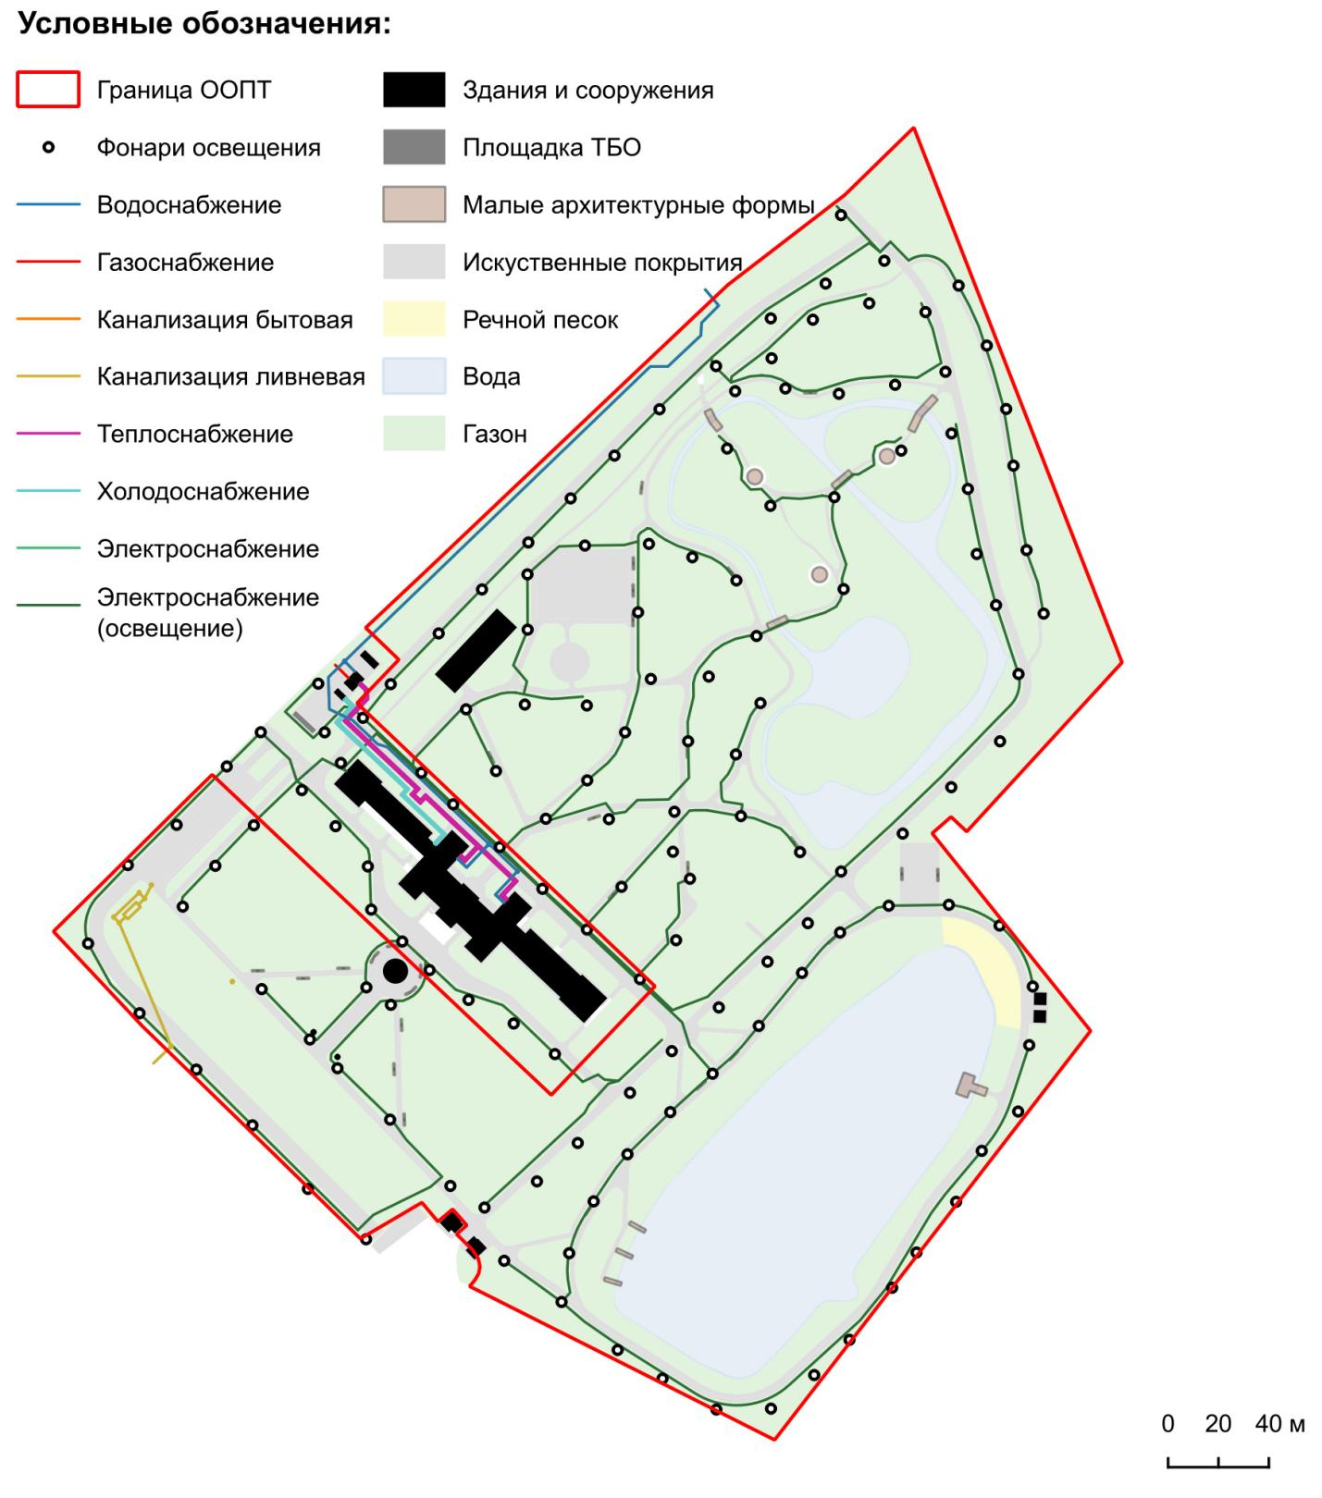

Приложение Г. Карта-схема проведения работ по озеленению территории памятника природы
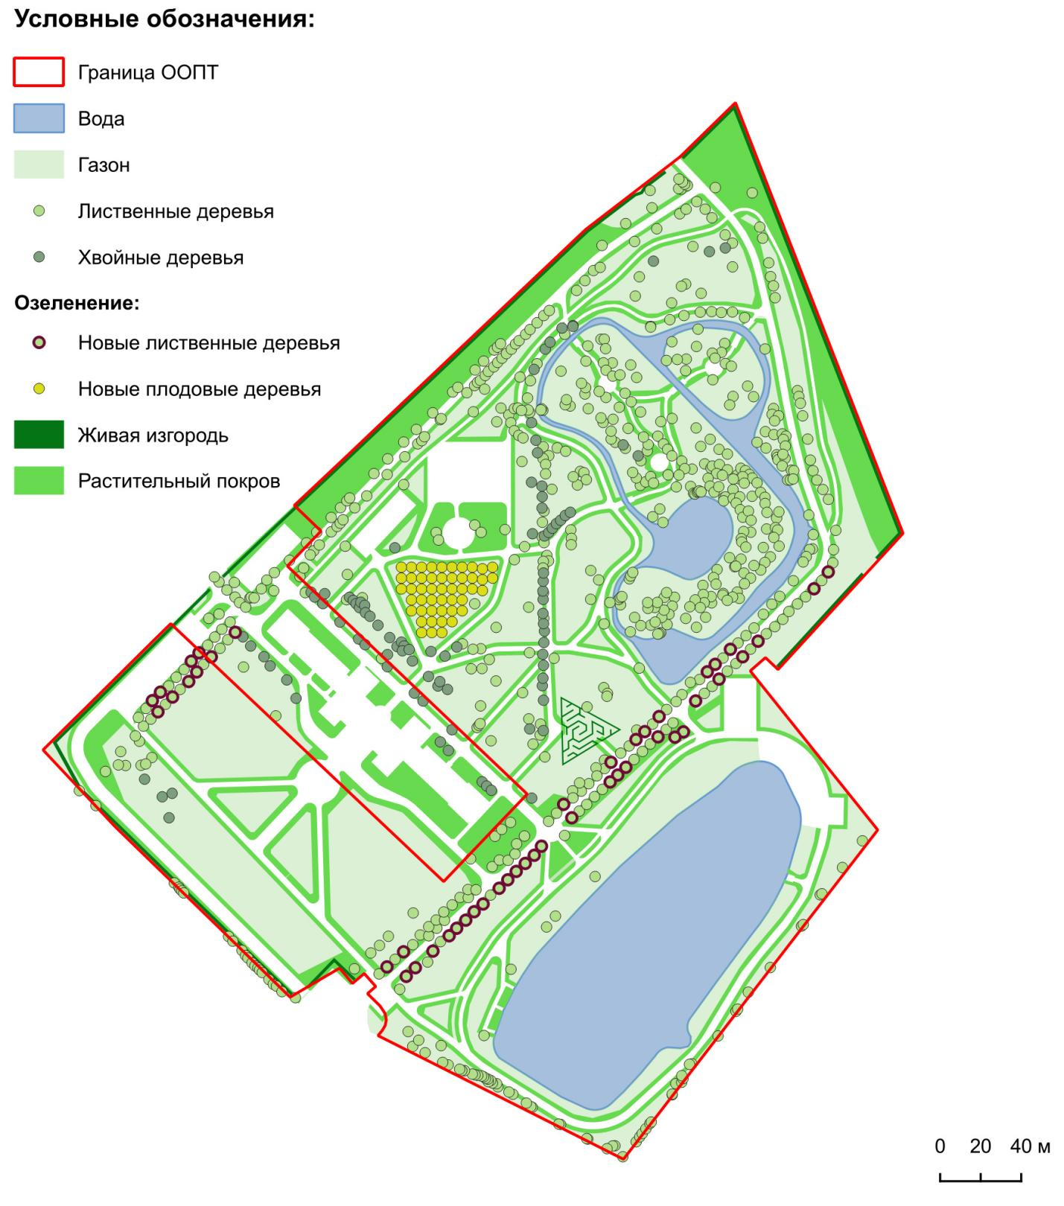

Приложение Д. Карта-схема проведения работ по обустройству дорожно-тропиночной сети и созданию площадок с твердым или улучшенным покрытием

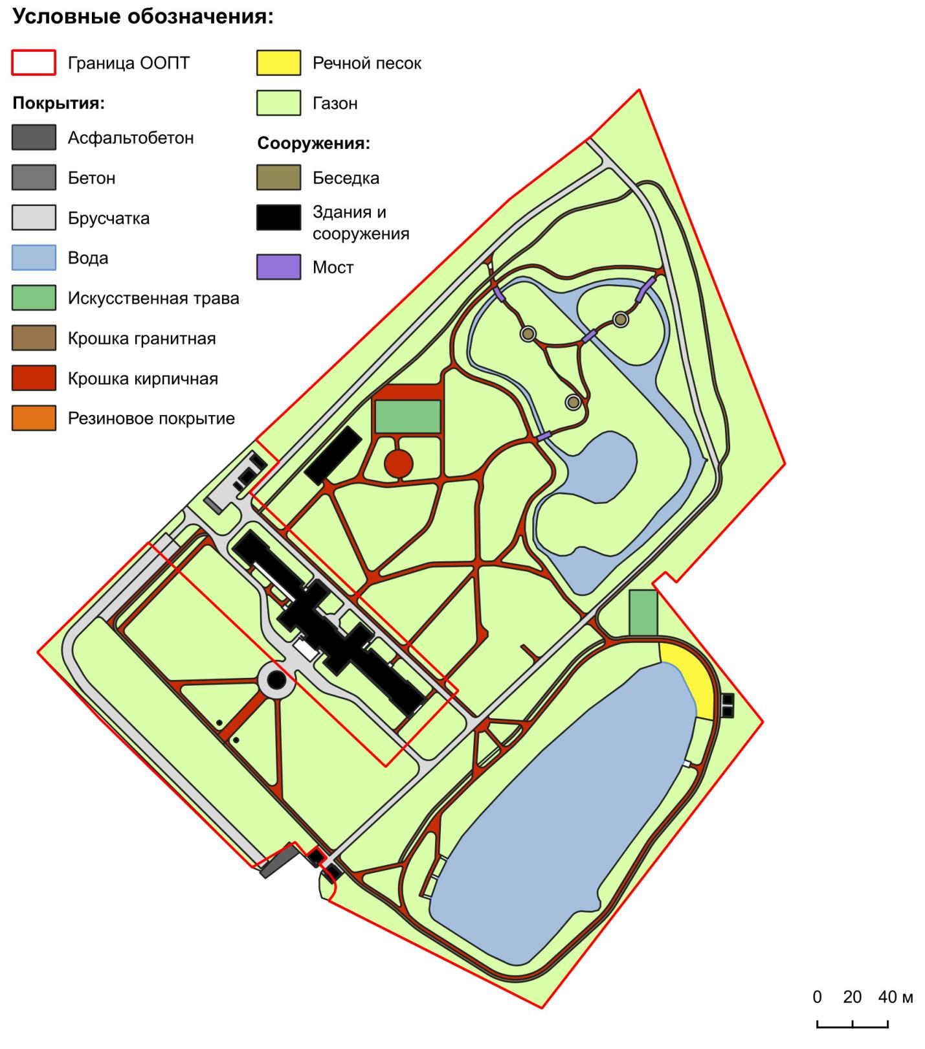

Приложение Е. Карта-схема проведения работ по строительству новых объектов благоустройства и туристско-рекреационного использования территории памятника природы
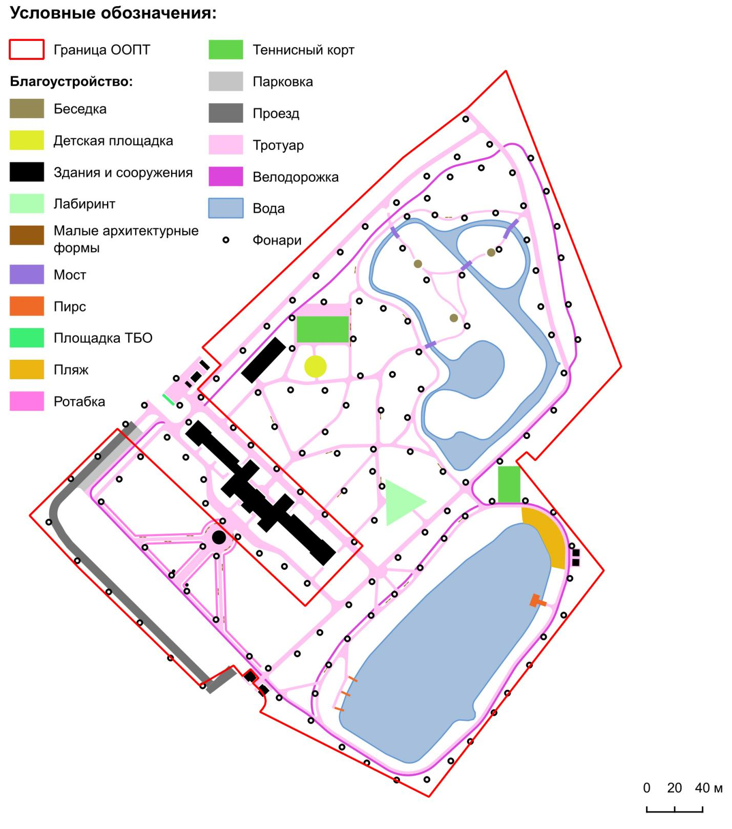

Приложение Ж. Перечень видов деревьев, кустарников, допускаемых к посадке для целей озеленения
Название растений | Быстрота роста | Отношение к основным факторам среды |  | Применение для организации основных
Название растений | Быстрота роста | плодо-  родие почв | освещен-  ность | озелененных территорий | элементов озеленения
Хвойные породы
Биота восточная (Туя восточная) | М | СТ | С | П, Скв. | од., гр.
Гинкго двулопастный | У | Т | С | ЛП, П, Скв., Б, Ул. | ал., од.
Дугласия, или лжетсуга Мензиеса | У | Т | ТВ | ЛП, П | ал., гр., од.
Ель европейская | У | Т | ТВ | ЛП, П | ал., гр., од.
Ель канадская | У | СТ | ТВ | П, Скв. | гр., од.
Ель колючая | У | СТ | ПТВ | П, Скв. | ал., гр., од.
Кипарисовик горохоплодный | У | Т | ТВ | Скв. | гр., од.
Кипарисовик Лавсона | У | СТ | ПТВ | П, Скв., Б | ал., гр., од., оп.
Лиственница европейская | Б | СТ | С | ЛП, П | ал., гр., од.
Лиственница японская | Б | СТ | С | ЛП, П | ал., гр., од.
Можжевельник виргинский | М | СТ | С | Скв. | ал., гр., од.
Можжевельник казацкий | М | Н | С | Скв. | гр., жи.
Можжевельник обыкновенный | М | Н | С | ЛП | гр., од., жи.
Можжевельник горизонтальный | М | СТ | С | П, Скв. | гр., од.
Пихта белая | У | СТ | ПТВ | ЛП, П, Скв. | ал., гр., од., оп.
Пихта одноцветная | М | Т | Т | П, Скв. | гр., од.
Пихта сибирская | У | СТ | ТВ | ЛП, П, Скв. | ал., гр., од., оп.
Сосна австрийская (черная) | М | Н | С | П, Б, Ул. | ал., гр., од.
Сосна горная | М | Н | С | П, Скв. | ал., гр., жи.
Сосна кедровая корейская | М | Т | С | П, Скв. | гр., од.
Сосна кедровая сибирская | М | СТ | С | П, Скв. | ал., гр., од.
Сосна обыкновенная | Б | СТ | С | ЛП, П | ал., гр., од.
Тис ягодный | М | Т | ТВ | Скв. | гр., од., жи.
Тсуга канадская | У | СТ | ТВ | П, Скв., Б | гр., од., оп.
Туя западная | У | Н | ТВ | П., Скв. | ал., гр., жи.
Лиственные породы
Аморфа кустарниковая | Б | Н | С | Скв. | ал., гр., жи.
Айва японская | М | СТ | С | Скв., Б | од., гр., жи., бор.
Барбарис обыкновенный | У | Н | С | Скв. | гр., жи., бор.
Барбарис Тунберга | У | Н | С | Скв | гр., жи., бор.
Бархат амурский | У | СТ | С | П, Скв., Б | ал., од.
Береза повислая | Б | Н | С | ЛП, П | ал., гр., од.
Береза пушистая | Б | Н | С | ЛП, П | ал., гр., од.
Бересклет бородавчатый | У | Т | ПТВ | ЛП, П | гр., од.
Бересклет европейский | У | СТ | ПТВ | ЛП, П, Скв. | гр., од., оп.
Бересклет крылатый | У | СТ | С | П, Скв., Б | гр., од., оп.
Бирючина обыкновенная | Б | Н | ПТВ | ЛП, П | гр., од.
Боярышник кроваво-красный | М | Н | ТВ | П, Скв. | гр., од., жи., бор.
Бук лесной | У | СТ | ТВ | ЛП, П, Скв., Б | ал., гр., од., рп., жи.
Вейгела Миддендорфа | У | СТ | С | П, Скв., Б | гр., од., жи., бор.
Вейгела цветущая | Б | Т | ТВ | Скв. | од., гр.
Виноград девичий | Б | Н | ПТВ | П, Скв. | жи.
Вяз гладкий | У | Т | ТВ | П, Скв., Б, Ул. | ал., гр., од.
Вяз граболистный (карагач) | М | Т | С | П, Скв., Ул. | ал., гр., од.
Вяз приземистый | У | Н | С | П, Скв. | ал., гр., од.
Вяз шершавый | Б | Т | ТВ | П, Скв., Б, Ул. | ал., гр., од.
Гледичия трехколючковая | Б | Н | С | П, Скв., Б | жи, гр., од.
Граб обыкновенный | М | Т | ТВ | П, Скв. | од., гр., жи.
Гребенщик опушенный | У | СТ | С | П, Скв. | гр., од.
Груша обыкновенная | Б | Н | ТВ | ЛП, П, Скв., Ул. | ал., од.
Дрок красильный | Б | Н | ПТВ | П, Скв. | жи
Дуб черешчатый | У | Т | ПТВ | ЛП, П, Б, Ул. | гр., од.
Жимолость обыкновенная | У | СТ | ТВ | ЛП, П | гр., од.
Жимолость каприфоль | Б | СТ | С | П, Скв. | од., гр.
Ива белая (ф.плакучая) | Б | Н | ТВ | Скв. | од.
Ива белая (ф.серебристая) | Б | Н | ТВ | ЛП, П, Б, Ул. | од.
Ива вавилонская | Б | СТ | С | ЛП, П, Скв. | гр., од.
Ива ломкая (ф.шаровидная) | Б | Н | ТВ | П, Скв., Б | од., гр., рп.
Ива Матсудана | Б | СТ | ТВ | Скв. | од., гр.
Калина красная | Б | СТ | ПТВ | ЛП, П, Скв. | гр., од.
Карагана древовидная | Б | Н | С | Скв., Ул. | гр., жи.
Катальпа пышная | У | СТ | ПТВ | П, Скв., Б, Ул. | ал., од.
Кизильник блестящий | У | СТ | С | Скв. | гр., жи.
Кизильник горизонтальный | У | СТ | С | Скв. | гр., од.
Клен Гиннала | У | Н | ТВ | П, Скв. | жи.
Клен ложноплатановый | У | СТ | ТВ | П, Скв., Б, Ул. | ал., гр., рп.
Клен моно (мелколистный) | У | СТ | ТВ | Скв. | од., гр.
Клен остролистный | У | Т | ТВ | П, Скв., Б | ал., гр., рп.
Клен серебристый | У | Н | ПТВ | П, Скв., Б | ал., гр., рп.
Клен татарский | Б | Н | ТВ | ЛП, П | ал., гр., рп., од.
Конский каштан обыкновенный | М | Т | ПТВ | П, Скв. | ал., од.
Крушина ломкая | У | СТ | ТВ | Скв. | гр., од.
Крушина слабительная | Б | СТ | ТВ | П, Скв. | гр., од.
Лещина обыкновенная | Б | Н | ТВ | ЛП, П, Скв. | гр., од., ап.,
Липа войлочная | У | Т | ТВ | П, Скв. | ал., гр., од., рп
Липа крупнолистная | У | Т | ТВ | П, Скв., Б | ал., гр., од., рп
Липа мелколистная | У | Т | ТВ | П, Скв., Б | ал., гр., од., рп
Лох серебристый | Б | Н | С | Скв. | гр., од., жи
Лох узколистный | У | Н | С | П, Скв. | гр., од., жи
Магония падуболистная | М | Н | С | ЛП, Скв. | гр., бор.
Ольха серая | Б | Т | С | ЛП, П | гр., од.
Ольха черная | Б | Т | С | ЛП, П | гр., од.
Орех маньчжурский | Б | Т | С | П, Скв. | од., гр., ал.
Павлония войлочная | Б | СТ | С | П, Скв., Б | гр., од.
Птелея (вязовник) трехлистная | Б | Н | ТВ | Скв., Б | од., гр.
Пузыреплодник калинолистный | Б | Н | С | П, Скв. | ал., гр., жи, оп,
Рододендрон желтый | М | СТ | ПТВ | П, Скв., Б | гр., од., оп.
Роза морщинистая | Б | СТ | С | П, Скв. | ал., гр., жи.
Роза собачья (шиповник собачий) | Б | Н | С | П, Скв. | ал., гр., жи.
Рябина обыкновенная | У | Н | ПТВ | П, Скв. | гр., од., рп.
Рябина промежуточная | У | Н | ПТВ | Скв. | гр., од.
Самшит вечнозеленый | М | Т | С | Скв. | од., жи.
Свидина кроваво-красная | Б | СТ | ТВ | П, Скв. | гр., од.
Сирень венгерская | Б | Н | С | П, Скв. | гр., од.
Сирень обыкновенная | У | Н | С | П, Скв. | гр., од.
Слива растопыренная пурпуролистная | Б | Н | ПТВ | П, Скв. | гр., од.
Снежноягодник белый | У | Н | С | ЛП, П, Скв. | гр., жи.
Спирея Ван-Гутта | У | Н | С | П, Скв., Ул. | гр., жи., од.
Спирея березолистная | У | Н | С | П, Скв., Ул. | гр., жи.
Спирея дубровколистная | У | Н | ТВ | П, Скв. | гр., жи.
Спирея иволистная | У | Н | С | П, Скв., Ул. | гр., жи.
Спирея зверобоелистная | У | Н | С | П, Скв. | гр., жи.
Спирея японская | У | Н | С | П, Скв. | гр., жи.
Сумах пушистый (уксусный) | У | Н | С | П, Скв., Ул., Б | од., гр.
Тополь бальзамический | Б | СТ | С | ЛП, П, Б | ал., гр., од., рп.
Тополь дрожащий (осина) | Б | Н | С | ЛП, П. | ал., гр., од., рп.
Тополь канадский | Б | Н | С | ЛП, П, Б, Ул. | ал., гр., од.
Тополь китайский | Б | Н | С | ЛП, П, Б | ал., гр., од.
Тополь пирамидальный | Б | Н | С | П, Б, Ул. | ал., гр., од
Тополь черный | Б | СТ | С | ЛП, П, Б | ал., гр., од., рп.
Форзиция европейская | У | Т | С | Скв. | ал., гр., од.
Черемуха Маака | Б | СТ | ПТВ | П, Скв., Б | ал., гр., од.
Черемуха обыкновенная | Б | СТ | ПТВ | ЛП, П, Скв. | гр., од.
Чубушник (жасмин) | У | СТ | С | П, Скв. | од., гр., жи.
Шелковица белая | Б | Н | С | Скв., Б | гр., од., жи.
Яблоня сливолистная (китайская) | У | Т | С | П, Скв. | гр., од.
Яблоня ягодная | У | Т | С | П, Скв. | гр., од.
Яблоня Недзвецкого | У | Т | С | П, Скв. | гр., од.
Ясень обыкновенный | Б | Т | С | ЛП, П, Б, Ул. | ал., гр., рп., од.
Примечания:
Перечень представлен в соответствии с ЭкоНиП 17.01.06-001-2017 «Охрана окружающей среды и природопользование. Требования экологической безопасности», утвержденными постановлением Министерства природных ресурсов и охраны окружающей среды Республики Беларусь от 18.07.2017 № 5-Т «Об утверждении экологических норм и правил» (в текущей редакции).
Из Перечня исключены виды деревьев и кустарников, приведенные в публикации «Черная книга флоры Беларуси: чужеродные вредоносные растения» (2020), как опасные инвазивные виды для Республики Беларусь.
К озеленению допускаются также формы, сорта видов, указанных в настоящей таблице.
Б - быстрорастущие (средний годичный прирост более 50 см); У - растущие в умеренном темпе (средний годичный прирост 20 - 50 см); М - медленнорастущие (средний годичный прирост менее 20 см).
Т - требовательные; СТ - среднетребовательные; Н - нетребовательные.
С - светолюбивые; ТВ - теневыносливые; ПТВ - полутеневыносливые.
ЛП - лесопарки; П - парки; Скв. - скверы; Б - бульвары; Ул. - озелененные территории уличной сети.
ал. - аллеи; гр. - группы; од. - одиночные; оп. - опушки; рп. - рядовые посадки; жи. - живые изгороди; бор. - бордюр.

Приложение И. Нормативы допустимой (рекреационной) нагрузки на территорию памятника природы
1. Исходные данные и допущения
Общая площадь ООПТ – 10,52 га (10,52 × 10 000 = 105 200 м²).
Категория ООПТ – ботанический памятник природы местного значения (парк).
Режим охраны – согласно пункту 2 статьи 24 и пунктам 1, 2 статьи 29 Закона «Об ООПТ».
Коэффициенты трансформации (Приложение 1 к Инструкции): для памятников природы (площадь > 1 га, парки) – k₍с₎ = 0,1, k₍р₎ = 0,1.
Расчет допустимых площадей трансформации (по формулам 1 и 2 Инструкции):
Полная трансформация: Tс = (10,52 – 8,0) × 0,1 = 0,252 га.
Значительная трансформация: Tр = (10,52 – 8,0 – 0,252) × 0,1 = 0,227 га.
Таким образом, общая площадь, которая может быть затронута благоустройством, не должна превышать ≈ 0,48 га (что согласуется с масштабом запланированных работ – оранжерея, теннисный корт, детская площадка, дорожки и т.д.).
2. Выделение туристских объектов и оценка их площадей
Определены следующие площадные и линейные объекты:
№ | Объект | Тип | Оценка площади, га | Оценка площади, м² | Примечание
1 | Оранжерея (капитальное сооружение) | площадной | 0,03 | 300 | полная трансформация
2 | Теннисный корт с ограждением | площадной | 0,05 | 500 | значительная трансформация
3 | Детская площадка | площадной | 0,02 | 200 | значительная трансформация
4 | Спортивная площадка (многофункциональная) | площадной | 0,05 | 500 | значительная трансформация
5 | Пляж (у пруда) | площадной | 0,02 | 200 | значительная трансформация
6 | Парковка (легковая) | площадной | 0,03 | 300 | полная трансформация (асфальт)
7 | Дорожно-тропиночная сеть (пешеходные дорожки, аллеи) | линейный / площадной (условно) | 0,10 | 1000 | значительная трансформация (гравий, брусчатка)
8 | Газоны, цветники (озеленение) | площадной | 0,15 | 1500 | значительная трансформация (посадки)
Итого |  |  | 0,45 | 4500 | укладывается в допустимый лимит 0,48 га

Остальная территория остается в естественном состоянии и используется для пешеходных прогулок по существующим аллеям (линейные маршруты).
3. Расчет базовой рекреационной емкости (BCC)
3.1. Для площадных объектов (формула 6)
BCC = (A / Au) × Rf × t
A – площадь объекта (м²).
Au – площадь на одного посетителя. Для парков, скверов, площадок принимаем 10 м²/чел (для прогулочных зон) и 5 м²/чел для интенсивно используемых площадок (детские, спортивные, пляж). Для оранжереи (закрытое помещение) – 2 м²/чел.
Rf – коэффициент возвращения. Определяется как T / Td, где T – время доступности (световой день – 10 часов), Td – среднее время пребывания. Принимаем:
оранжерея, теннис, спортплощадка, детская – Td = 1 час, Rf = 10/1 = 10;
пляж – Td = 2 часа, Rf = 10/2 = 5.
парковка – Td = 4 часа, Rf = 10/4 = 2,5 ≈ округляем до 3.
дорожки (прогулочные) – не отдельный площадной объект, а линейный (см. п. 3.2).
t – количество дней в сезоне. Для расчета суточной емкости принимаем t = 1 день.
3.2. Для линейных маршрутов (формула 8)
Для пешеходных экскурсионных маршрутов (аллеи) используем формулу для однодневных маршрутов:
BCC = (DT / DG) × (Ts / Td) × GS
где:
DT – длина маршрута (примем суммарную длину всех аллей ≈ 1,2 км = 1200 м).
DG – оптимальное расстояние между группами (для парков – 100 м).
Ts – 10 часов (доступность).
Td – время прохождения маршрута с остановками – примем 1,5 часа (средняя скорость 0,8 км/ч).
GS – средний размер группы – 10 человек.
Расчет: BCC = (1200 / 100) × (10 / 1,5) × 10 = 12 × 6,67 × 10 = 800 чел/день.
Это максимальная пропускная способность тропы; фактическая нагрузка ограничивается емкостью самих площадок для отдыха.
4. Расчет потенциальной рекреационной емкости (PCC) с учетом поправочных коэффициентов
Поправочные коэффициенты Cf учитывают лимитирующие факторы. Для памятника природы «Сновский парк»:
виды, включенные в Красную книгу Республики Беларусь – не выявлены – Cf₁ = 1,0;
экологические ограничения (пожароопасность, эрозия) – умеренные, принимаем Cf₂ = 0,9;
социальные факторы (наличие инфраструктуры) – улучшаются после реконструкции → Cf₃ = 1,0;
таким образом, общий поправочный коэффициент Cf = 0,9 (для всех объектов).
Коэффициент управленческой емкости MC:
лля объектов с развитой инфраструктурой (оранжерея, теннис, спортплощадка, детская, парковка) – MC = 1,0;
для пляжа, дорожек, газонов (без постоянного обслуживания) – MC = 0,75.
5. Расчет итоговой рекреационной емкости (RCC) для каждого объекта
Рассчитываем по формуле PCC = BCC × Cf и RCC = PCC × MC.
Объект | A, м² | Au, м²/чел | BCC (чел/день) = (A/Au)×Rf | Cf | PCC | MC | RCC (чел/день)
Оранжерея | 300 | 2 | (300/2)×10 = 150×10 = 1500 | 0,9 | 1350 | 1,0 | 1350
Теннисный корт | 500 | 5 | (500/5)×10 = 100×10 = 1000 | 0,9 | 900 | 1,0 | 900
Детская площадка | 200 | 5 | (200/5)×10 = 40×10 = 400 | 0,9 | 360 | 1,0 | 360
Спортивная площадка | 500 | 5 | (500/5)×10 = 100×10 = 1000 | 0,9 | 900 | 1,0 | 900
Пляж | 200 | 5 | (200/5)×5 = 40×5 = 200 | 0,9 | 180 | 0,75 | 135
Парковка | 300 | 10 | (300/10)×3 = 30×3 = 90 | 0,9 | 81 | 1,0 | 81 (автомобилей ≈ 20, людей ≈ 80)
Дорожно-тропиночная сеть (площадной подход, условно) | 1000 | 10 | (1000/10)×3 = 100×3 = 300 | 0,9 | 270 | 0,75 | 203
Газоны, цветники (прогулочные зоны) | 1500 | 20 | (1500/20)×3 = 75×3 = 225 | 0,9 | 203 | 0,75 | 152
Итого по площадным объектам |  |  |  |  |  |  | ~4080

Для линейного маршрута (аллеи) расчет рекреационной емкости составляет 800 чел/день, что с учетом Cf=0,9 и MC=0,75 составляет 540 чел/день (800×0,9×0,75 = 540). Однако этот маршрут пересекает все зоны и объекты, принятые в расчет площадных объектов, поэтому он не суммируется с площадными, а входит в общую пропускную способность территории.
6. Расчетная потенциальная рекреационная емкость памятника природы
Суммарная рекреационная емкость (без учета линейного маршрута, так как он интегрирован в зоны) составляет ≈ 4 080 чел/день.
Приведенные значения рекреационной нагрузки могут использоваться для целей планирования туристско-рекреационного использования территории памятника природы, объектов туристско-рекреационной и гостиничной инфрастуктуры.

Приложение К. Карта-схема оптимального размещения информационно-предупредительных и информационно-указательных знаков
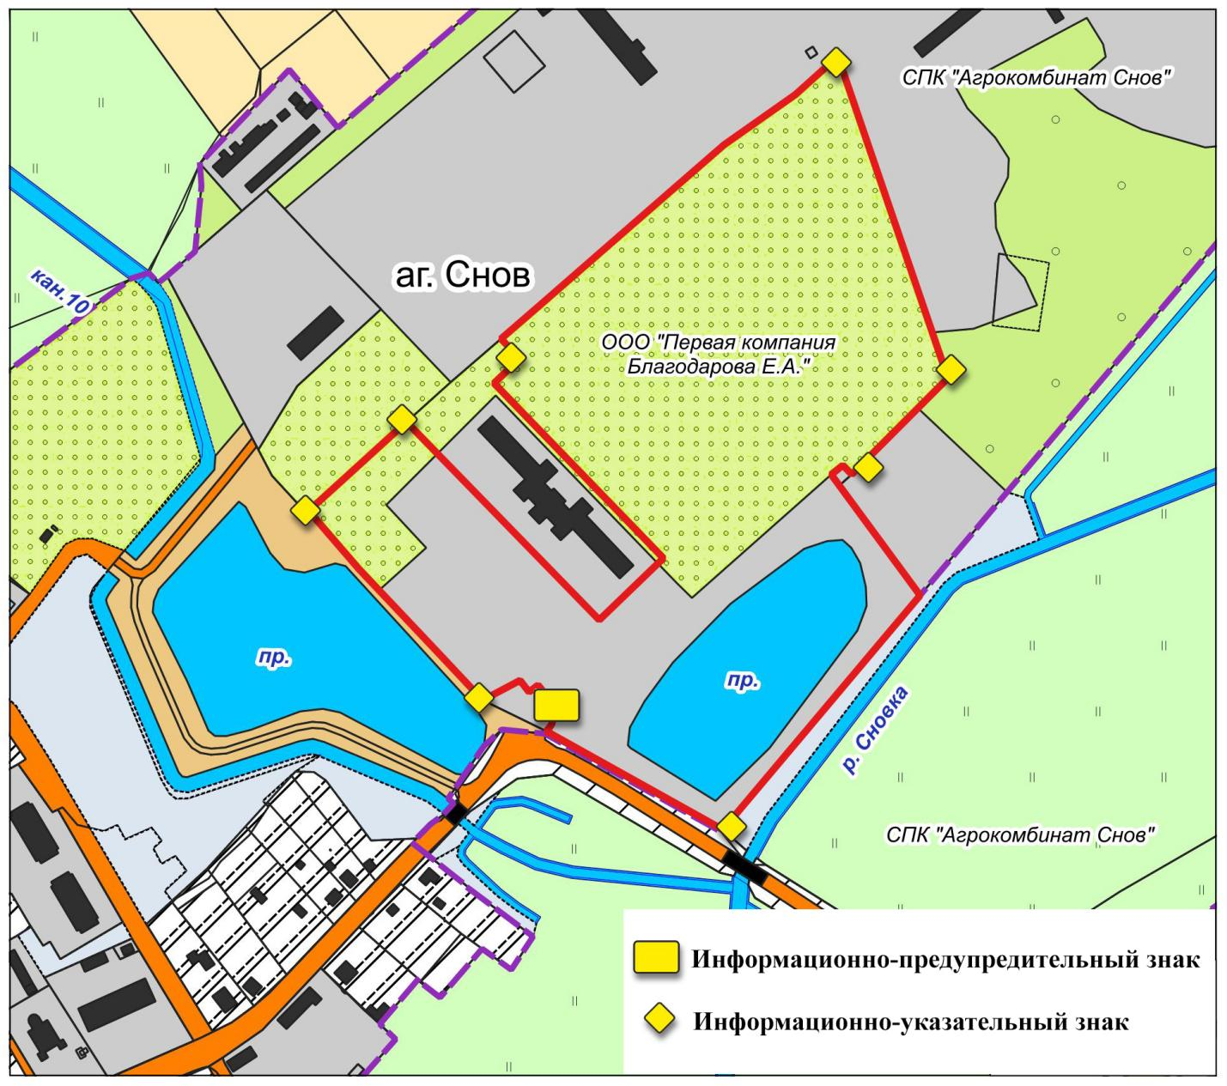

Приложение Л. Макеты информационно-предупредительных и информационно-указательных знаков
Информационно-предупредительный знак


Информационно-указательный знак

